Start-PM Umeriver Swimrun
Vi hälsar dig varmt välkommen till Umeå och premiärupplagan av Umeriver Swimrun.
Den 18 augusti är det dags och vi hoppas på fina prestationer och härligt väder.
I det här dokumentet hittar du all den information du behöver för att planera för och delta i tävlingen. Om du har några ytterligare funderingar hittar du kontaktinformation på sista sidan.
Oavsett om det är första gången du startar i en swimruntävling eller om du tillhör eliten så är säkerheten lika viktig. Vi uppmanar därför särskilt att du är påläst om de regler som gäller för att inte olyckan ska vara framme.

Tävlingsområdet

Umeriver Swimrun genomförs med simning i Umeälven och löpning på öar samt på båda sidor längs älvdalen. Banans totala längd mäter 22 km och består av 10 simsträckor och 11 löpsträckor.
Simningen (som enbart går medströms) summerar 4,1 km och löpningen 17,9 km.
Start- och målområdet ligger i Broparken (se karta längre ned).

Viktiga regler att följa:
- Tävlande deltar i Umeriver Swimrun helt på egen risk. Arrangören gör sitt bästa för ett säkert arrangemang, men kan ej hållas ansvarig för ev. olyckor i samband med tävlingen. Det kommer att finnas funktionärer på upp- och nedpassager samt i vattnet vid simningen.
- Alla deltagare måste vara simkunniga och ha erfarenhet av simning i öppet vatten samt inneha den fysiska förmågan att tävla under en längre sammanhängande tid.
- Umeriver Swimruns tävlingsklass genomförs individuellt. Det är därmed inte tillåtet att ta hjälp av andra deltagare eller utomstående under loppet.
- Ingen langning av vätska eller energi är tillåten utöver vad som tillhandahålls från arrangören under loppet. Deltagare får givetvis bära med egen energi och vätska under loppet.
- Deltagare ansvarar för sitt skräp som inte får lämnas i naturen. Nedskräpning innebär diskvalificering. Varje startande ska på egen hand ta sig den markerade banan från start till mål, samt passera samtliga kontroller längst banan.
- Deltagare som bryter tävlingen är skyldig att meddela detta så fort som möjligt till närmaste funktionär.
- Deltagare får inte i samband med växling mellan löpning och simning dyka med huvudet före ner i vattnet.
- Tävlande får inte försöka skaffa sig otillåten fördel. Dopning enligt Riksidrottsförbundets stadgar kapitel 13 är förbjuden.
- Alla deltagare ska visa hänsyn till andra deltagare, tävlingsledning, funktionärer, åskådare samt till de besökare som vistas på tävlingsområdet.
- Varje deltagare är skyldig att efter bästa förmåga hjälpa annan deltagare som blivit skadad, sjuk eller är i akut behov av hjälp.

Utrustning
- Våtdräkt som täcker axlarna och går ned till knäna, visselpipa och Umeriver Swimrun badmössa och silikonmugg är obligatoriskt. Vid vattentemperaturer över 16 grader får man använda våtdräkt med bara axlar.
- Alla deltagare (eller lag) måste bära sin egen utrustning från start till mål.
- Ingen utrustning utöver den som medtages vid start får tillföras under loppet. Om glasögon, fenor eller paddlar går sönder får dessa dock bytas (vilket måste rapporteras av deltagaren vid målgång till tävlingssekretariatet) under loppet.
- Flythjälp som överstiger måtten 50 cm x 50 cm är inte tillåtna i tävlingen.
- Fenor som är längre än 15 cm utanför tåspets är inte tillåtna.
- Skor med metalldubbar är inte tillåtna.
- Nummerlappen som erhålls vid registreringen skall bäras under hela tävlingen samt simmössan på huvudet under alla simmoment.
- Nummerlapparna får inte modifieras på något sätt inför tävlingen.
- Utrustningskontroll kan ske innan och efter tävling.

Nummerlappsutdelning
Du hämtar ut din nummerlapp i sekretariatet på tävlingsmorgonen. Sekretariatet öppnar kl 08:00 och stänger 30 minuter innan tävlingen startar.
Det finns även möjlighet att hämta ut din nummerlapp på U&Me Hotell på Storgatan 46 i samband med fredagens race meeting mellan kl 18-20.
OBS! Glöm inte att ta med legitimation för att få ut din nummerlapp.
Det startkuvert du får innehåller nummerväst, simmössa, Umeriverswimrunmugg som alla tre är obligatoriska att bära med sig under tävlingen. Du får även Din Finisher T-shirt.

Efteranmälan
Efteranmälan görs på på U&Me Hotell mellan kl 18-20 fredag 17 aug eller i sekretariatet på tävlingsdagen senast 1 timme innan start.
En efteranmälningsavgift på 100 kr tillkommer.

Starttider
Tävlingen startar kl 11:00. Vi rekommenderar att du anländer till tävlingsområdet minst 90 minuter före utsatt starttid.

OBSERVERA! Allt tävlande sker på egen risk. Det åligger dig som tävlande att känna till tävlingsbanorna samt tävlingsreglerna. Du hittar all information om tävlingen på www.umeriverswimrun.se

Övrig information

Bryta tävlingen
Om du tvingas bryta tävlingen, se till att meddela närmsta funktionär och lämna in din nummerväst.

Vätskedepåer/Energistation
Det kommer att finnas tre officiella kontroller under loppet. Efter 7 km och 15 km erbjuds en enklare vätskestation med vatten och sportdryck. Det kommer att finnas en stor energistation i Klabböle efter 10 km där det erbjuds vatten, sportdryck, bananer, bullar och smågodis. Det finns även möjlighet att lämna in egen vätska/energi som arrangören transporterar till energistationen i Klabböle. Denna lämnas i sekretariatet på tävlingsmorgonen. Vid varm väderlek kan ytterligare vätskestation tillhandahållas.

Miljö
Umeriver Swimrun arbetar för att minimera den miljöpåverkan som arrangemanget ger upphov till. Var snälla och hjälp oss att hålla tävlingsområdet rent genom att använda de soptunnor som finns i området. Lämna också gärna bilen hemma och cykla till start. Förutom att värna om miljön får du dessutom en bra uppvärmning och slipper leta parkeringsplats. Som en del i vårt miljöarbete har vi valt att återanvända nummervästarna till kommande år. Vi ber dig därför att återlämna nummervästen vid målgång.

Toaletter
Toaletter finns vid tävlingsområdet samt på Hamnmagasinet på Västra Strandgatan 4.

Värdesaksinlämning
I anslutning till sekretariatet på tävlingsområdet finns det möjlighet att lämna in värdesaker.

Ombyte/dusch
Det finns tyvärr inga duschmöjligheter.
Det är inte tillåtet att vara naken i växlingsområdet. Om du behöver byta kläder under tävlingen så täck dig då med en handduk eller dylikt.

Parkering
Vi hänvisar till allmänna parkeringsplatser, t.ex. Hamnparkeringen som ligger nära tävlingsområdet.

Boende
I samarbete med vår sponsor U&Me Hotel som endast ligger 400 meter från tävlingsområdet (Storgatan 46) kan vi erbjuda ett prisvärt boende för Dig som deltar i Umeriver Swimrun.
Erbjudandet gäller U&Me Hotel under perioden 17–19 augusti 2018.
Enkelrum (rumskategori M) inklusive frukost 690kr
Dubbelrum (rumskategori M) inklusive frukost 790kr
Du bokar Ditt rum på https://umehotel.se/
Ange bokningskod: swimrun

Servering
Tävlingsområdet ligger med gångavstånd från Umeå centrum med ett flertal restauranger och caféer.

Pre-racemöte
Umeriver Swimruns race meeting hålls på U&Me Hotel fredag 17 augusti kl 18:30. Där kommer vi att gå igenom bansträckning, regler och annat som är viktigt att känna till. Denna information kommer även att ges på tävlingsområdet kl 10:00 på tävlingsdagen.

Priser
Pris delas ut till topp tre (damer och herrar). I motionsklass lottar vi ut ett antal produktpriser bland föranmälda. Dessa meddelas på anslagstavla samt av speaker.

Resultat
Resultat redovisas på anslagstavla efter tävlingens slut samt på hemsidan www.umeriverswimrun.se från och med tävlingsdagens kväll. I och med anmälan till tävlingen tillåter du att ditt namn publiceras i resultatlistor.

Bilder
Vi kommer att ta bilder under loppet som publiceras på vår hemsida och i sociala medier. Om du inte vill att bilder publiceras på sociala medier måste du meddela detta i samband med nummerlappsutdelningen eller via mejl umeriver.swimrun@gmail.com

Målgång
Vid målgången lämnar du tillbaka din nummerväst. Du får något kallt att dricka och något gott att äta.

Sjukvård
Vår sjukvårdspersonal finns stationerad på tävlingsområdet i Broparken.

Tidtagning
Tidtagningen sker manuellt med klocka.

Åskådare
Från cykelbron vid Brogatan kan du se starten av tävlingen. Från strandpromenaden längs Umeälven och kan du se de tävlande på flera olika ställen. Några av höjdpunkterna är vid Klabböle energicentrum som även erbjuder en hel del aktiviteter för stora och små, Baggböle Herrgård med fikaservering, samt Älvtåets Naturvinbar och Ekokrog.

Kartor
Nedan ser du en översiktskarta över banorna samt en centrumkarta för att hitta till tävlingsområdet, där även parkeringsmöjligheter och toaletter är markerade. För detaljerad bansträckning se www.umeriverswimrun.se
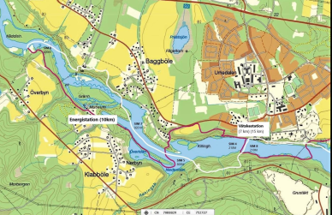
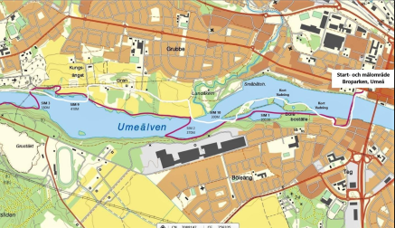
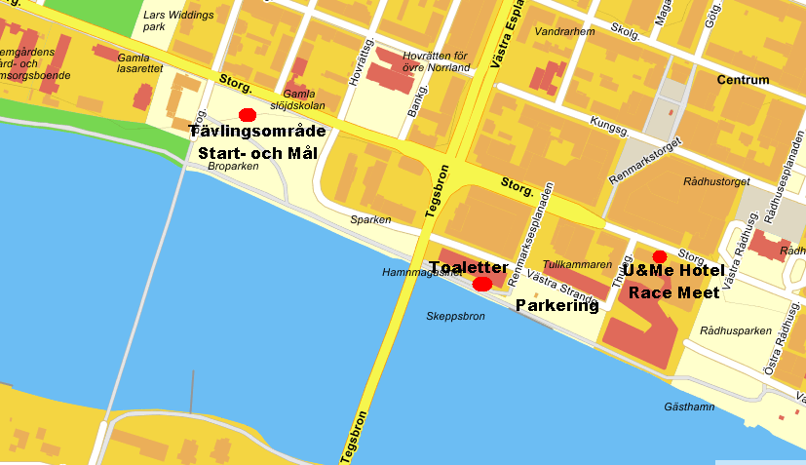

Kontaktuppgifter
Mejl: umeriver.swimrun@gmail.com
Telefon:
Anna Bylund 070- 103 07 02
Marlene Hedelin 072- 553 73 73

Vi önskar dig varmt välkommen till Umeriver Swimrun och stort lycka till!

Samarbetspartners
